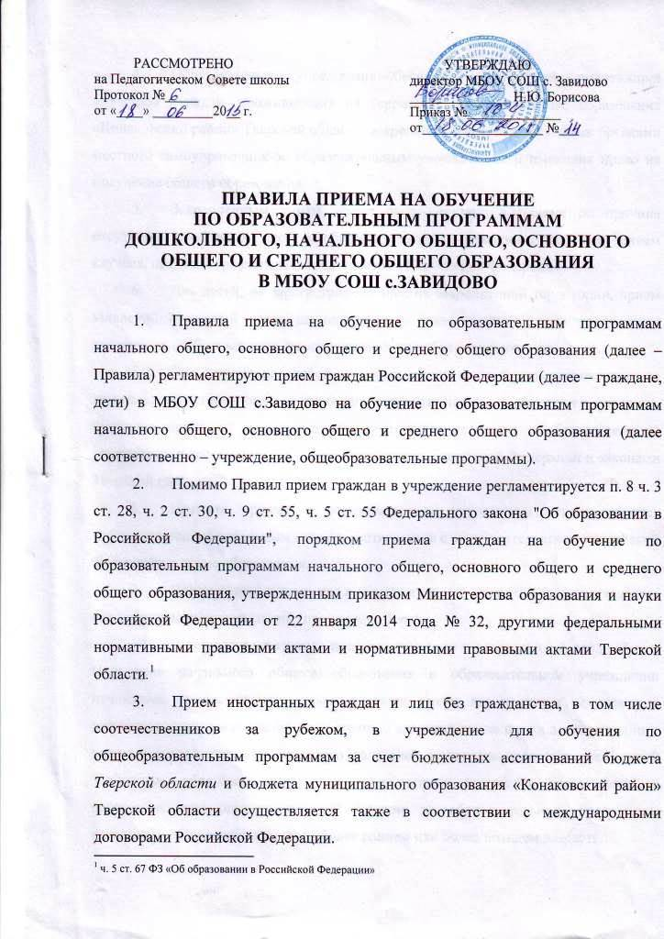
- Образовательное учреждение обеспечивает прием всех подлежащих обучению граждан, проживающих на территории муниципального образования «Конаковский район» Тверской области, закрепленной соответствующими органами местного самоуправления за образовательным учреждением и имеющих право на получение общего образования.
- Закрепленным лицам может быть отказано в приеме по причине отсутствия свободных мест в образовательном учреждении, за исключением случаев, предусмотренных законодательством Российской Федерации.
- Для детей, не зарегистрированных на закрепленной территории, прием заявлений в первый класс начинается с 1 июля текущего года до момента заполнения свободных мест, но не позднее 5 сентября текущего года.
- При приеме на свободные места граждан, не зарегистрированных на закрепленной территории, преимущественным правом обладают граждане, имеющие право на первоочередное предоставление места в образовательном учреждении в соответствии с законодательством Российской Федерации и законами Тверской области.
- Правила приема в образовательное учреждение устанавливаются соответствующим локальным актом в соответствии с законодательством Российской Федерации в сфере образования.
- Прием закрепленных лиц в образовательное учреждение осуществляется без вступительных испытаний (процедур отбора).
- В дошкольные группы принимаются дети в возрасте от 2 лет до 8 лет. Получение начального общего образования в образовательном учреждении начинается по достижении детьми возраста шести лет и шести месяцев при отсутствии противопоказаний по состоянию здоровья, но не позже достижения ими возраста восьми лет. По заявлению родителей (законных представителей) детей Учредитель образовательного учреждения вправе разрешить прием детей в образовательную организацию на обучение по образовательным программам начального общего образования в более раннем или более позднем возрасте.
- При наличии свободных мест образовательное учреждение вправе принять обучающихся во 2–11 классы из других учреждений, осуществляющих образовательную деятельность.
- При приеме образовательное учреждение знакомит обучающегося и (или) его родителей (законных представителей) с настоящим Уставом, лицензией на осуществление образовательной деятельности, со свидетельством о государственной аккредитации, образовательными программами, реализуемыми образовательным учреждением, и другими документами, регламентирующими организацию и осуществление образовательной деятельности, права и обязанности обучающихся.
- Образовательное учреждение принимает в 10 класс всех выпускников 9 класса образовательного учреждения, желающих продолжить обучение и освоивших программу основного общего образования.
- Прием в образовательное учреждение осуществляется по личному заявлению родителей (законных представителей) ребенка при предъявлении оригиналов документов, установленных Правилами приема в образовательное учреждение, в соответствии с нормативными правовыми актами Российской Федерации. Родители (законные представители) заверяют личной подписью в заявлении о приеме ребенка в образовательное учреждение факт ознакомления с лицензией, свидетельством о государственной аккредитации, Уставом образовательного учреждения, а также факт согласия на обработку своих персональных данных и персональных данных ребенка
- Зачисление в образовательное учреждение лица, получающего образование в семейной форме обучения, для продолжения обучения в образовательном учреждении осуществляется в соответствии с нормативными правовыми актами Российской Федерации и Правилами приема в образовательное учреждение.
- В случае отсутствия мест в учреждении родители (законные представители) ребенка для решения вопроса о его устройстве в другую общеобразовательную организацию обращаются непосредственно в Управление образования администрации Конаковского района Тверской области.
- Ознакомление поступающего и (или) его родителей (законных представителей) с уставом учреждения, с лицензией на осуществление образовательной деятельности, со свидетельством о государственной аккредитации, с образовательными программами и другими документами, регламентирующими организацию и осуществление образовательной деятельности, права и обязанности обучающихся (далее – регламентирующие документы), обеспечивается:
- размещением регламентирующих документов или их копий на официальном сайте учреждения в информационно-телекоммуникационной сети Интернет zavidovo-schkola.ru (далее – сайт учреждения);
- предоставлением регламентирующих документов или их копий поступающему и (или) его родителям (законным представителям) для ознакомления в здании учреждения.
- Распорядительный акт о закрепленной территории размещается на сайте учреждения.
- Информация о количестве мест в первых классах и о наличии свободных мест для приема детей, не проживающих на закреплённой территории, размещается на информационном стенде, расположенном на первом этаже учреждения (далее – информационный стенд), на сайте учреждения.
- Примерная форма заявления о приеме в учреждение размещается на информационном стенде и на сайте учреждения..
- Прием ребенка в образовательное учреждение оформляется приказом Директора образовательного учреждения.
- Приказы директора учреждения о приеме детей на обучение размещаются на информационном стенде.

